Nombre: Germán Eduardo Mora Macías

Fecha: 06 de junio de 2016

Nombre de la aplicación: MascotApps

Versión: v.1.0.

Informe de la Aplicació

control de mascotas

**Interacció i Disseny d’interfícies**

**Índice**

1. **Funcionalidades básicas** 5
   1. Nueva mascota 5
   2. Consultar mascota 8
   3. Eliminar mascota 10
   4. Modificar mascota 10
   5. Agenda 11
   6. Modificar cita 13
   7. Nueva cita 16
2. **Funcionalidades extras** 17
   1. Lista de mascotas 17
   2. Filtrar lista de mascotas 18
3. Funcionalidades básicas

La aplicación dispone de un menú lateral que facilita la navegabilidad. Dicho menú nos da la opción de poder crear una nueva mascota, hasta consultar la agenda de citas existentes en el sistema, entre otros.

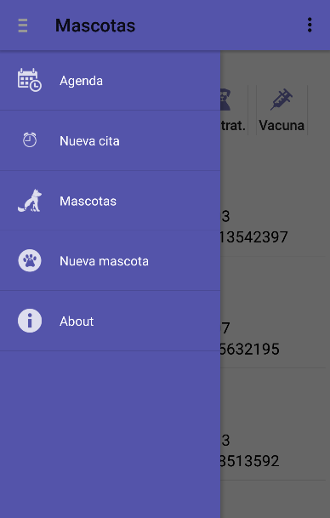

Figura 1: Menú lateral de navegación.

1. Nueva mascota

Para poder crear una nueva mascota en el sistema, es necesario introducir todos sus datos estables, es decir, se ha introducir el nombre de la mascota, seleccionar el tipo de animal de la lista tipos ya existente en el sistema, introducir la fecha de nacimiento y el número del chip. En caso de que no exista el tipo de animal en la lista mencionada anteriormente, se tendrá que introducir.

Los datos dinámicos de la mascota, es decir, imagen, tratamiento o medicación y la alergia, son de carácter opcional, por tanto, no se deberán introducir si así se desea.

Icono de *setting.*

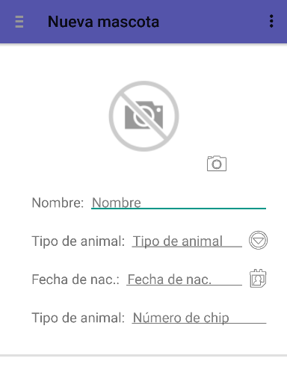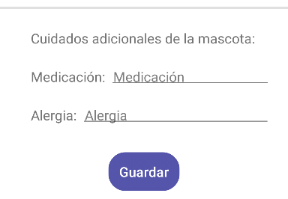

Icono cámara.

Para añadir la imagen de la mascota, se podrá hacer a través de la carama, decir, haciendo una foto, o seleccionando una imagen de la galería.

Icono lista tipos de animales.

Obtenemos el listado de tipos de animales existentes en el sistema.

Icono calendario.

Abrimos el calendario para seleccionar la fecha de nacimiento de la mascota. Si se desea se puede introducir manualmente.

Una vez que se hayan introducido todos los datos estables, se puede presionar el botón de Guardar con la finalidad de registrar y crear una nueva mascota en el sistema.

La imagen de la mascota, el campo medicación y alergia, se pueden dejar en blanco, ya que no es necesario que contengan información.

Figura 2: Creación de una nueva mascota.

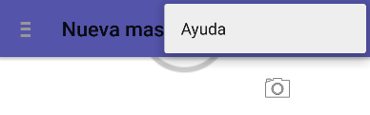

Figura 3: Opción de ayuda.

En caso de necesitar ayuda, se puede obtener el mensaje presionando en el icono de *setting*.

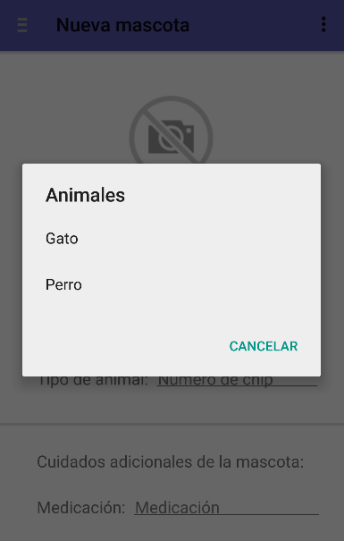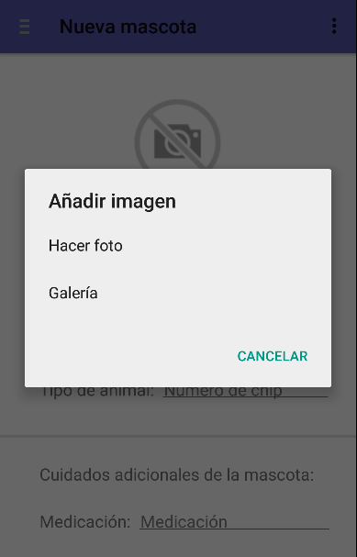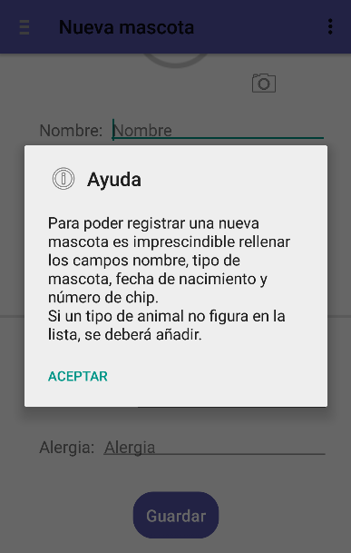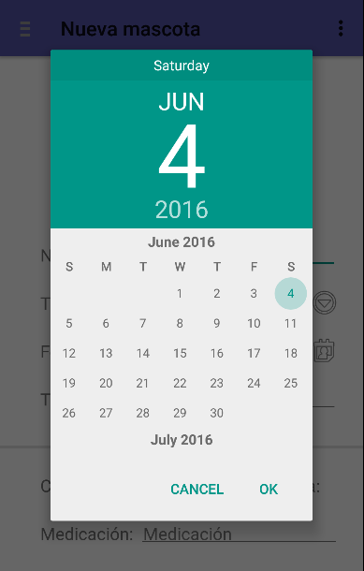

Figura 7: Listado tipos de animales, obtenido del icono lista tipos.

Figura 5: Menú obtenido del icono de la cámara.

Figura 4: Mensaje de ayuda.

Figura 6: Calendario obtenido del icono calendario.

1. Consultar mascota

Para poder consultar una mascota, es necesario estar en el apartado Mascotas, ya que será desde aquí que podremos acceder a los datos, tanto estables como dinámicos, de esa mascota en cuestión.

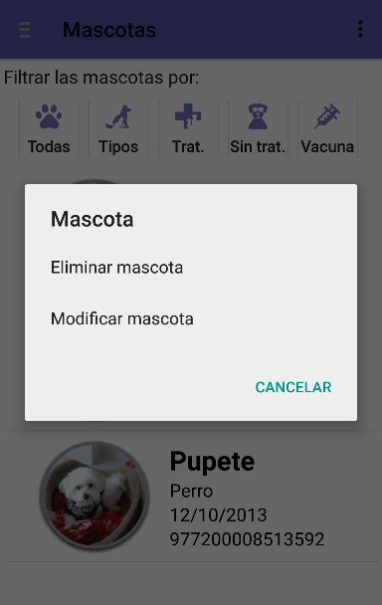Una vez que se seleccione una mascota, nos aparecerá éste mensaje en el que podemos eliminar del sistema a la mascota y todas citas asociadas a ésta.

Figura 8: Menú de la mascota seleccionada.

Por otra parte, podemos consultar o modificar todos los datos de la mascota seleccionando la opción Modificar mascota.

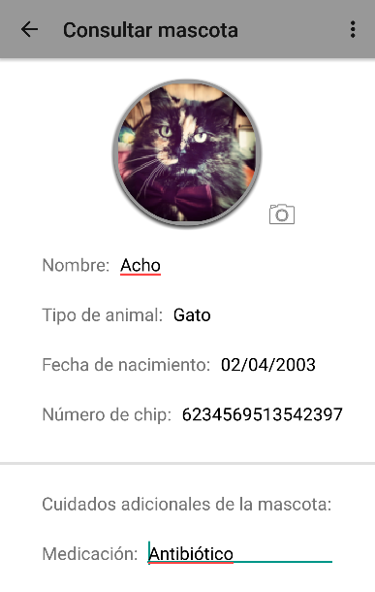

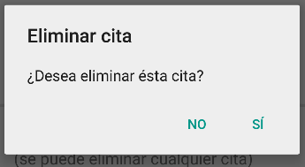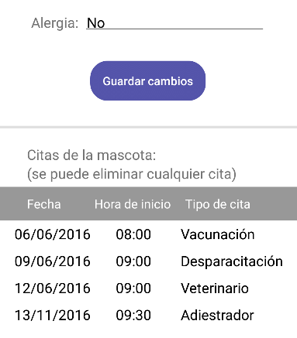Al consultar (modificar) una mascota de la lista de mascotas, obtenemos todos sus datos, estables y dinámicos.

Si se presiona una de las citas existentes en la lista de citas, nos aparecerá un mensaje indicándonos si deseamos eliminar esa cita en concreto.

Al eliminar la cita, ésta dejara de existir en el sistema y, por tanto, no aparecerá en la agenda de las mascotas.

Si se ha eliminado una cita, **no será necesario presionar** **el botón Guardar cambios**, puesto que la actualización se hace al confirmar la acción.

Icono de *setting.*

Mediante este icono obtenemos el mensaje de ayuda.

Figura 9: Consultar (modificar) datos de una mascota

Icono cámara.

Mediante éste icono podemos cambiar la imagen de la mascota.

1. Eliminar mascota

Si se desea eliminar una mascota, tan sólo se tiene que elegir la opción Eliminar mascota, que aparece en el menú de la Figura 8, y todas las citas asociadas a esa mascota también serán eliminadas.

1. Modificar mascota

En caso de querer modificar una mascota, se podrán realizar cambios en la imagen de la mascota, el campo medicación y alergia. Para cambiar la imagen se tendrá que elegir una de las opciones del menú que aparece al presionar el icono cámara (Figura 10). Para modificar medicación o alergia, se deberá borrar, cambiar o añadir, si fuese el caso, la información que aparece en dichos campos.

Para finalizar y realizar una actualización correcta, una vez finalizado todos los cambios que se desean, se tendrá que presionar el botón Guardar cambios.

Si presionamos el icono cámara, obtenemos:

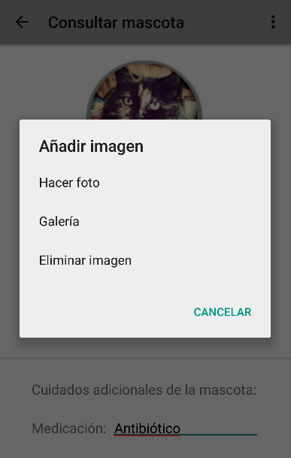

Figura 10: Menú del icono cámara.

Si presionamos el icono *setting* el mensaje de ayuda que obtenemos es:

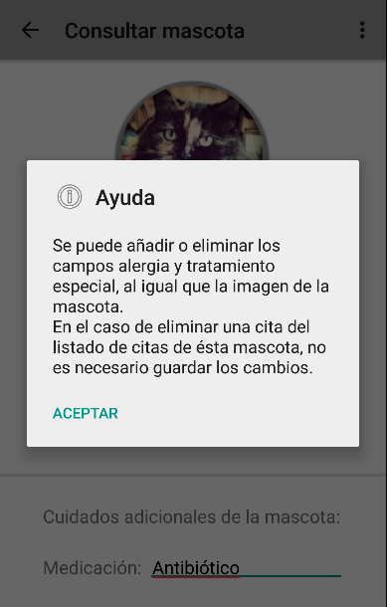

Figura 11: Mensaje de ayuda del icono setting.

1. Agenda

Icono de *setting.*

Mediante este icono obtenemos el mensaje de ayuda.

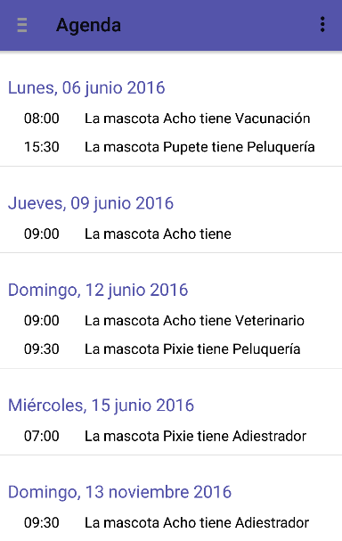

A través del menú de la izquierda (Figura 1), accedemos al apartado de agenda, en el que podremos ver todas las próximas citas de algunas de las mascotas que tenemos en el sistema.

En el caso de necesitar ayuda, se tendrá que presionar el icono de *setting* para obtenerla.

Figura 12: Agenda de citas de las mascotas.

Por otra parte, si se quiere consultar una cita específica, tendremos que presionar en la cita que se desee y elegir la opción adecuada del menú (Figura 13).

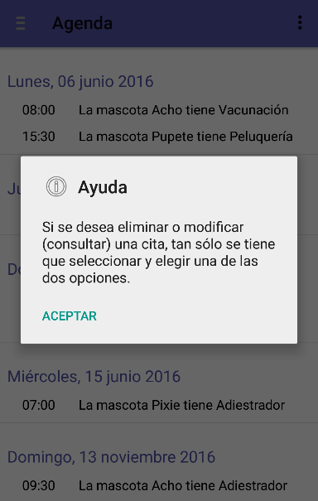

Figura 14: Mensaje de ayuda obtenido del icono setting.

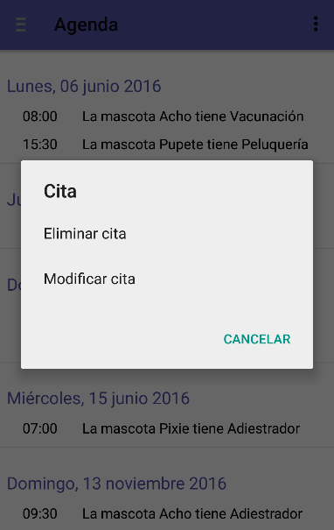

Figura 13: Menú obtenido al seleccionar una cita específica.

1. Modificar cita

En una cita que se consulta, solo podremos realizar cambios en la fecha de la cita, la hora de inicio y el tipo de cita. El nombre de la mascota que aparece en la cita consultada, no se podrá modificar.

El resultado que obtenemos al consultar (modificar) una cita es:

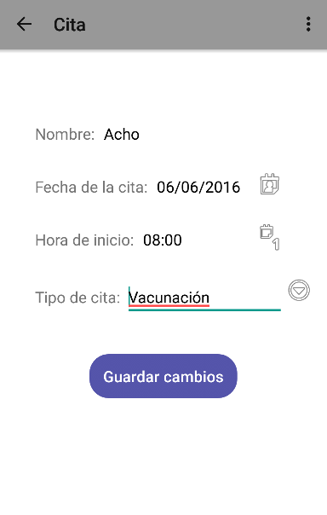

Figura 15: Consultar (modificar) una cita específica.

Icono lista tipos de cita.

Obtenemos el listado de tipos de cita existentes en el sistema.

Icono de calendario.

Icono de reloj.

Abrimos el reloj y establecemos la hora de la cita.

Icono de *settin.*

Si se realiza algún cambio en uno de estos parámetros, una vez que se finalice, se tendrá que presionar el botón Guardar cambios, sino, no tendrán ningún efecto en el sistema.

En caso de querer añadir un nuevo tipo de cita, sólo se tendrá que escribir en el campo Tipo de cita, en caso contrario, tendremos que seleccionarlo de la lista de tipos de cita (Figura 17).

La imagen que obtenemos al presionar el botón de calendario, es igual que la de la Figura 6.

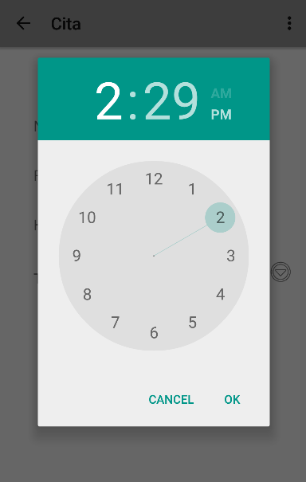

Figura 16: Reloj obtenido del icono reloj.

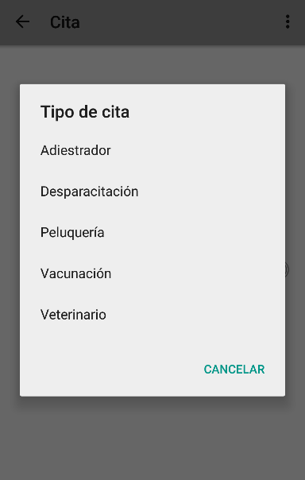Para poder añadir una hora específica a la cita, tendremos que seleccionar, en primer lugar, la hora a la que queremos que se realice la cita. Una vez obtenida la hora, seleccionaremos los minutos y, por último, tendremos que seleccionar una de las dos opciones, AM (mañana) o PM (tarde). Para finalizar, presionamos la opción OK.

Figura 17: Lista de tipos de cita obtenida del icono lista tipos de citas.

Si presionamos el icono *setting* el mensaje de ayuda que obtenemos es:

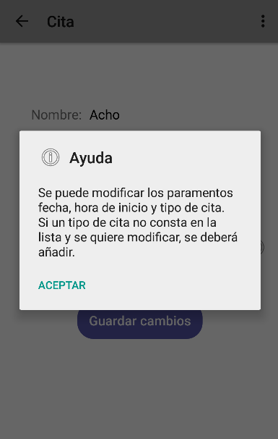

Figura 18: Mensaje de ayuda obtenido del icono setting.

1. Nueva cita

Como se ha mencionado anteriormente, a través del menú de navegación (Figura 1), podremos acceder a Nueva cita. En éste apartado se podrá crear una cita nueva en el sistema, que asocia una mascota a un tipo de cita en concreto, en una hora y fecha determinada.

La vista que obtenemos al acceder a la nueva cita es:

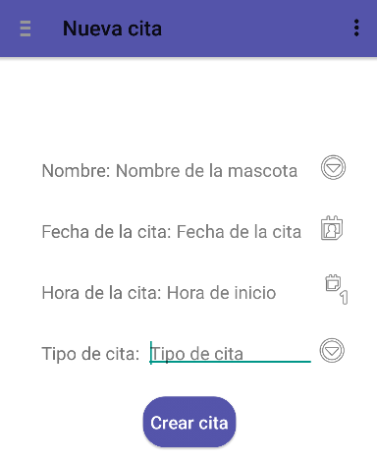

Icono lista tipos de cita.

Icono de reloj.

Igual que la Figura 16.

Icono de calendario.

Igual que la Figura 6.

Icono lista mascotas.

Obtenemos el listado de todas las mascotas existentes en el sistema.

Figura 19: Vista de nueva cita

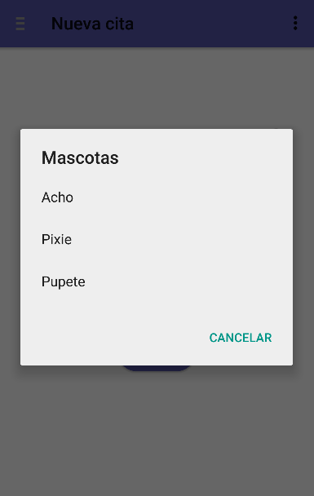

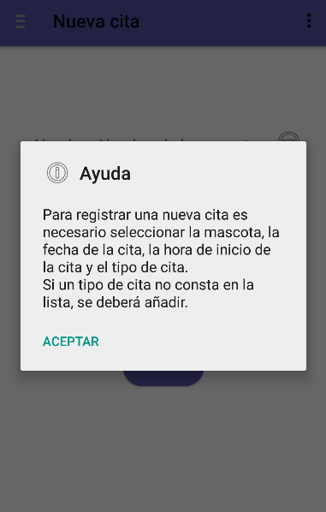

Figura 21: Lista mascotas obtenida del icono lista mascotas.

Figura 20: Mensaje de ayuda obtenido del icono setting.

1. Funcionalidades extras
2. Lista de mascotas

En ésta apartado de la aplicación podemos ver la lista de las mascotas existentes en el sistema.

De cada mascota mostramos su imagen, su nombre, el tipo de animal que es, su fecha de nacimiento y su número de chip.

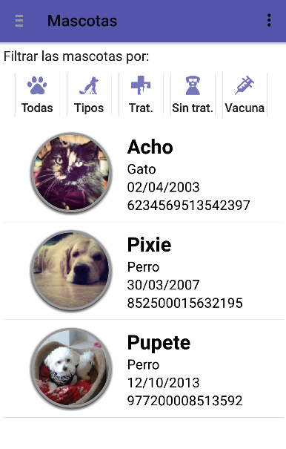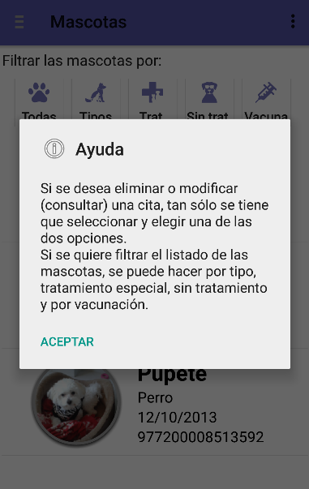

Figura 23: Mensaje de ayuda obtenido del icono setting.

Figura 22: Lista de mascotas existentes en el sistema.

1. Filtrar lista de mascotas

En el apartado de lista de mascotas, punto anterior, éstas se pueden filtrar en función de ciertos aspectos, por ejemplo, tipo de animal, con o sin tratamiento médico, o por un intervalo de fechas de vacunación.

Icono por tratamiento.

Lista todas las mascotas teniendo en cuenta el tratamiento médico que tienen.

Icono sin tratamiento.

Lista todas las mascotas que no tienen ningún tratamiento médico.

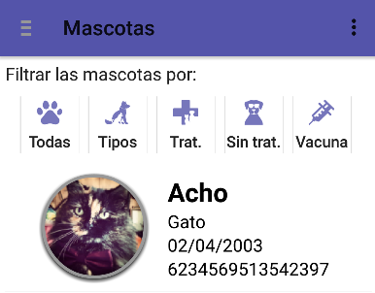

Icono vacunación.

Lista todas las mascotas que se tienen que vacunar en un intervalo de fechas determinado.

Icono todas.

Lista todas las mascotas sin tener en cuenta ningún aspecto.

Icono tipos mascota.

Lista todas las mascotas en función del tipo de estas (gato, perro, etc.).

Figura 24: Tipos de filtrado de una mascota.

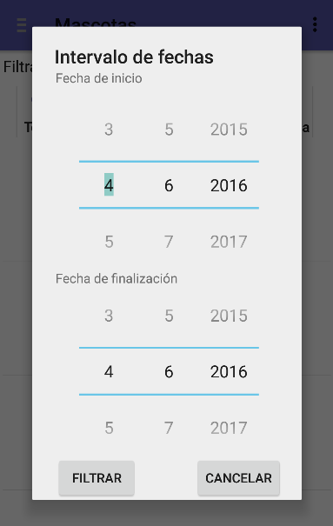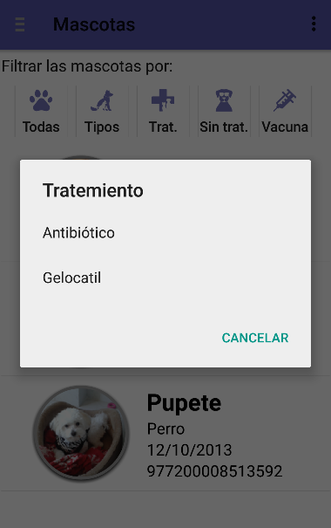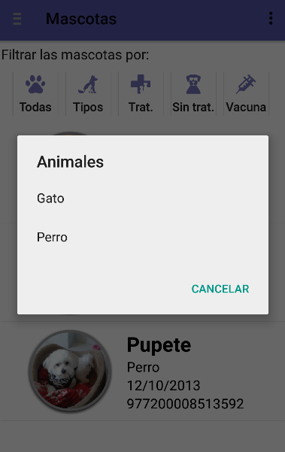En la figura 25, para listar por tipo, se tiene que seleccionar uno de los diferentes tipos de animales que existen en el sistema.

Figura 25: Filtrado de mascotas obtenido por el icono tipo de animales.

Figura 26: Filtrado de mascotas obtenido por el icono tratamiento médico.

En la figura 26, tenemos que seleccionar un tratamiento médico para listar aquellas mascotas que lo tienen.

Por último, en la figura 27, para listar por intervalo de fechas, se tiene que seleccionar la fecha de inicio, posteriormente seleccionar la fecha de finalización y por ultimo presionar el botón Filtrar, para obtener todas las mascotas que tiene que ser vacunas en ese intervalo de fechas.

Día

Año

Mes

Figura 27: Filtrado de mascotas obtenido por el icono vacunación.